**Sistema para predição do risco de câncer cervical usando aprendizagem de máquina**

**Aluno 1, Aluno 2, Aluno 3, Aluno 4**

Universidade de Brasília (UnB/FGA)

**Resumo.** Este trabalho apresenta o desenvolvimento de um sistema para a predição do risco de câncer cervical usando aprendizagem de máquina. Para isso, foi utilizada uma base de dados contendo um conjunto de 36 informações clínicas provenientes de 858 pacientes que realizaram biopsia para a detecção deste tipo de câncer. Foram testados e comparados diferentes algoritmos de aprendizagem supervisionada, tais como Árvores de Decisão e Redes Neurais. Os resultados obtidos mostram que a Árvore de Decisão foi o algoritmo com melhor desempenho dentre os algoritmos analisados, conseguindo uma taxa de acerto de 96%.

1. **INTRODUÇÃO**

O câncer cervical (ou câncer no colo do útero) é um dos grandes problemas da saúde pública [1]. Este tipo de câncer atinge mulheres de todas as classes sociais em todo o mundo e sua incidência é duas vezes maior nos países subdesenvolvidos do que nos desenvolvidos. Este tipo de câncer quando detectado precocemente apresenta grande chances de cura [2].

1. **TRABALHOS CORRELATOS**

Falar nessa seção sobre trabalhos correlatos. Quais trabalhos fazem a mesma coisa que você está propondo? Acesse <https://scholar.google.com.br/>

* 1. **Subseção (se tiver)**

Se tiver subseção

1. **MODELO PROPOSTO**

Escrever aqui passo-a-passo do método proposto

Toda **imagem** e toda **tabela** precisam estar numeradas e referenciadas no texto. Cita-las no texto usando o número dela. Nunca escrever: a tabela abaixo mostra que .....

Por exemplo, a Figura 1 mostra o modelo do método proposto. Nota-se que o método está dividido em duas etapas. Na primeira é realizada uma binarização da imagem. Em seguida é realizada a classificação usando características de formas e, por fim, é feita a classificação.

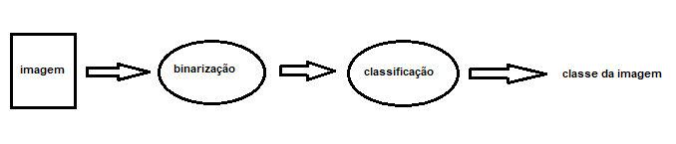

**Figura 1**. Esquema ilustrativo do método proposto.

**4. RESULTADOS OBTIDOS**

Apresentar os resultados obtidos pelo modelo proposto na seção anterior.

Como foi realizada a avaliação do método proposto? Quais foram as medidas utilizadas?

**5. CONCLUSÃO**

Este trabalho propôs.....

**Referências**

[1] CAMILO, C. O.; SILVA, J. C. **Mineração de Dados: Conceitos, Tarefas, Métodos e Ferramentas.** Instituto de Informática, Universidade Federal de Goiás. 2009.

[2] MOURA, I. J.; NUNES, E. M.; RODIGUES, S. C.; NOBREGA, J. O. C. **Papel do enfermeiro na prevenção do câncer cervical.** Vol. 16, Num. 2. Temas em Saúde. João Pessoa, 2016.

[3] TANAKA, O. Y.; CHAVES, L. D. P.; BEZERRA, A. F. B.; SILVA, K. B. **Integralidade no cuidado ao câncer do colo do útero: avaliação do acesso.** Rev. Saúde Pública, 2014.